Principe fondamentale de la dynamique

1 – Hypothèses

Soit un solide S supposé indéformable de masse m et de centre d’inertie G animé d’un mouvement par rapport à R un repère Galiléen.

2 – Expression générale

Σ[T($\bar{S}$)->(S)]_{A}=[D_{(S)/R}]_{A}
C’est à dire la somme des torseurs de $\bar{S}$sur S est égale au torseur dynamique au point A.

3 – Principe fondamentale de la statique appliqué à des mouvements particuliers

3 – 1 ) PFD appliqué à un solide animé d’un mouvement de translation

Expression vectorielle pour un solide S animé d’un mouvement de translation de direction $\vec{X}$.
Théorème de la résultante dynamique : $\vec{R}$($\bar{S}$→S) = m . $\vec{Γ}$(_{GεS/R})
$\vec{R}$($\bar{S}$→S) . $\vec{X}$ = m . γ(_{GεS/R})
$\vec{R}$($\bar{S}$→S) . $\vec{Y}$ = 0
$\vec{R}$($\bar{S}$→S) . $\vec{Z}$ = 0
Théorème du moment dynamique en G : $\vec{M}$_{G}($\bar{S}$→S) = $\vec{0}$
$\vec{M}$_{G}($\bar{S}$→S) . $\vec{X}$ = 0
$\vec{M}$_{G}($\bar{S}$→S) . $\vec{Y}$ = 0
$\vec{M}$_{G}($\bar{S}$→S) . $\vec{Z}$ = 0

3 – 2 ) PFD appliqué à un solide animé d’un mouvement de rotation autour d’un axe fixe (G, $\vec{Z}$)

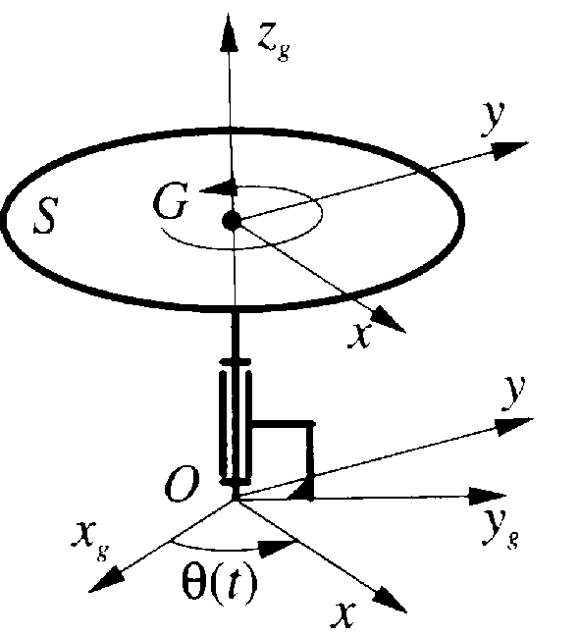

J_{G}(S, $\vec{Z}$) : moment d’inertie du solide S par rapport
à l’axe (G, $\vec{Z}$) en kg.m².

Théorème de la résultante dynamique : $\vec{R}$($\bar{S}$→S) = $\vec{0}$
$\vec{R}$($\bar{S}$→S) . $\vec{X}$ = 0
$\vec{R}$($\bar{S}$→S) . $\vec{Y}$ = 0
$\vec{R}$($\bar{S}$→S) . $\vec{Z}$ = 0
Théorème du moment dynamique en G : $\vec{M}$_{G}($\bar{S}$→S) = J_{G}(S, $\vec{Z}$) . θ’’ . $\vec{Z}$
$\vec{M}$_{G}($\bar{S}$→S) . $\vec{X}$ = 0
$\vec{M}$_{G}($\bar{S}$→S) . $\vec{Y}$ = 0
- 2 – Sphère : J_{G}(S, $\vec{Z}$) = 2 m R² / 5
$\vec{M}$_{G}($\bar{S}$→S) . $\vec{Z}$ = J_{G}(S, $\vec{Z}$) . θ’’

3 – Principaux moments d’inertie

- Cylindre : J_{G}(S, $\vec{Z}$) = m R² / 2

3- Parallélépipède : J_{G}(S, $\vec{Z}$) = m (b²+h²) / 5

